Traducere din limba engleză

Cameră 4G Solară de joasă tensiune

Manualul Utilizatorului
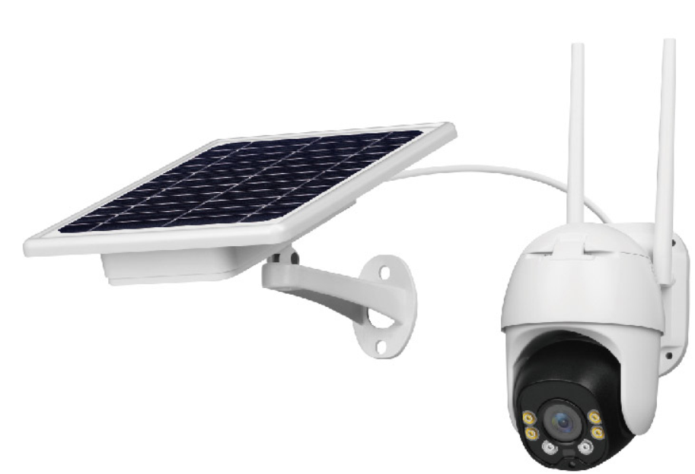

Imaginile din prezentul Manual pot varia conform tipului de produs, ceea ce va prevala
Acest manual se aplică seriilor YN60/YN80/YN88/YN90/YN99 (Mycam).

VĂ RUGĂM SĂ REȚINEȚI

Instalați camera într-un loc cu lumină solară directă, în caz contrar, Camera poate prezenta un deficit de alimentare.

DECLARAȚIE

1. Vă informăm că respectivul conținut al acestui manual poate varia de versiunea pe care o folosiți. Pentru probleme nerezolvabile apărute pe durata folosirii produsului, vă rugăm să contactați serviciul de asistență tehnică sau distribuitorul produsului.
2. Vă informăm că acest Manual face obiectul unor actualizări fără notificare prealabilă.

AVIZ DE UTILIZARE

1. Instalare
* Produsul se va instala departe de orice sursă de foc.
* Produsul se va instala conform prezentului Manual. Nu îl instalați în locuri cu vibrații puternice și nu aplicați alt echipament pe acest Produs.

2. Transport și Manipulare
* Vă rugăm să utilizați materiale de ambalare originale și carton la manevrarea acestui Produs pentru a-l menține în siguranță, întrucât acest ambalaj a trecut conceptul și testul antivibrație.
* Vă rugăm să îl manevrați ușor pentru a preveni avarierea cauzată de echipamentul vibrațional;

I. Lista de colisaj:
S/N | DENUMIRE
1 | Cameră
2 | Panou Solar
3 | Brățară Panou Solar
4 | Baterie 18650 (Opțional)
5 | Pensetă
6 | Șurubelniță
7 | Manualul Utilizatorului

II. Caracteristici
1. Utilizați putere solară, cu alimentarea energiei neîntreruptă;
2. Utilizați HMD (Detecția Mișcării Umane) prin care, camera va începe să înregistreze material video în termen de 1 secundă atunci când distanța dintre o persoană și cameră este mai mică de 10 m, și, în același timp, declanșează mesajul de avertizare pe APP mobilă;
3. Suportă activarea de la distanță
4. Suportă Rețeaua 4G/LTE (este nevoie de un card Sim 4G)
5. Camera de noapte se poate muta manual între modul sursă de lumină albă și lumină infraroșie;
6. Lumina stradală inductivă, și lumina stradală se vor aprinde la detectarea prezenței umane pe o rază de 10 m, iar camera se va activa în același timp (necesitatea unei ajustări la modul sursă de lumină albă)
7. Sunt disponibile atât stocarea locală (necesită inserarea unui card TF) , cât și încărcarea în cloud (este nevoie de achiziția unui spațiu cloud).

III. Aspect
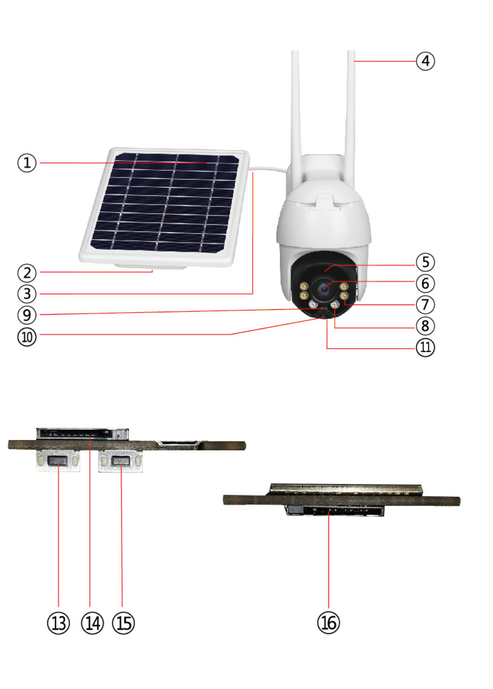

IV. Descrieri:
1. Panou solar: Încarcă unitatea principală; vă rugăm să îl instalați sub lumină solară directă;
2. Carcasa bateriei: opțional 2 buc – 6 buc Baterie 3.7V 18650 (recomandat între 4 și 6 buc).
Avertisment: Vă rugăm să sigilați carcasa cu o șurubelniță pentru a deveni impermeabilă.
3. Cablu de alimentare (vă rugăm să strângeți capacele impermeabile)
4. Antenă 4G;
5. Senzor HMD (Detectarea Mișcării Umane): Atunci când o persoană sau un obiect se mișcă în fața dispozitivului, un semnal declanșator va fi generat și trimis unității principale;
6. Lentile: captură video imagine;
7. Sursă de lumină albă: Aplicați lumină camerei atunci când lumina este insuficientă noaptea, și la fel lumina stradală inductivă;
8. Lumină infraroșu: Dacă nu doriți sursa de lumină albă, veți ajusta manual la lumină infraroșie pentru completare;
9. Lumina indicatorului
Indicator verde: Indicator de inducție, indicator de mișcare la detectarea mișcării.
Indicator roșu: putere în cameră, indicator roșu ON la detectarea mișcării sau la controlul camerei de la distanță, camera începe să se conecteze la rețeaua 4G, se va stinge odată conectată.
Indicator albastru: Lumină albastră întotdeauna ON după conectarea camerei la rețeaua 4G;
10. Senzor de lumină: pornește sursa de lumină albă sau infraroșie pentru completarea cu lumină pe durata nopții sau atunci când iluminarea se află sub 2Lux;
11. Microfon
12. Capac impermeabil card
(Vă rugăm să sigilați carcasa cu șurubelnița pentru a o face impermeabilă)
13. Resetare: În stare operațională, apăsați butonul timp de 5 secunde și eliberați-l, apoi comutați pe mod fabrică (lumină roșie, cu apelare vocală);
14. Buton de pornire: Țineți apăsat timp de 3 secunde pentru comutarea ON/OFF
15. Slot card TF: 8G/16G/32G/64G sunt susținute (vă rugăm să formatați înainte de inserare);
16. Slot de Card NANOSIM: card sim NANO 4G (asigurați-vă că pachetul de date este disponibil).

V. Specificații
Pixeli efectivi | 2.0MP
Rezoluție | 1920*1080
Frecvență 4G | Suportă bandă completă 4G, necesită alegerea versiunii
Panoramare și înclinare | Panoramare: 320º Înclinare: 90º
Gama inducției | 0-12M/360º (Rotațional)
Acoperire | 0-15M/360º (Rotațional)
Temperatura de lucru | -10ºC – 60ºC
Umiditatea de lucru | 0%-90%RH
Modalitate de trezire | HMD (Detecția Mișcării Umane) element declanșator al inducției / trezire APP la distanță prin telefon mobil
Consum de energie în  stare de latență | 0.04W
Consumul energiei de lucru | Durata zilei ≤ 2W,  durata nopții ≤W
Gradul de impermeabilitate | IP66

VI. Conectarea dispozitivului (vă rugăm să verificați dacă cardul 4G este inserat în mod corespunzător și să confirmați dacă cardul 4G este valabil cu trafic de date suficient.)
Căutați ”Mycam” în APP store pentru iPhone și Google Play (Android) pentru descărcarea sau scanarea codului QR așa cum se indică mai jos pentru a instala aplicația. După instalarea cu succes, vă rugăm să setați camera conform următorilor pași.
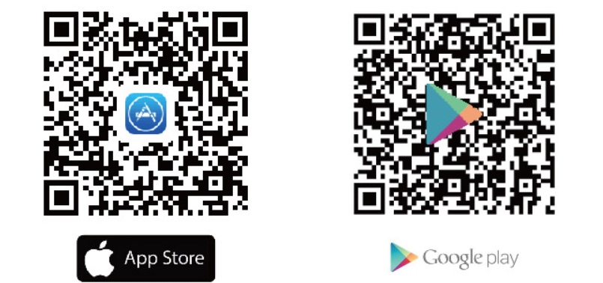

1. Instalarea și înregistrarea Aplicației
După instalarea cu succes a aplicației, vă rugăm să vă înregistrați și să vă logați în contul dumneavoastră (notă: zona selectată trebuie să fie corectă pentru a primi codul de verificare în înregistrare).
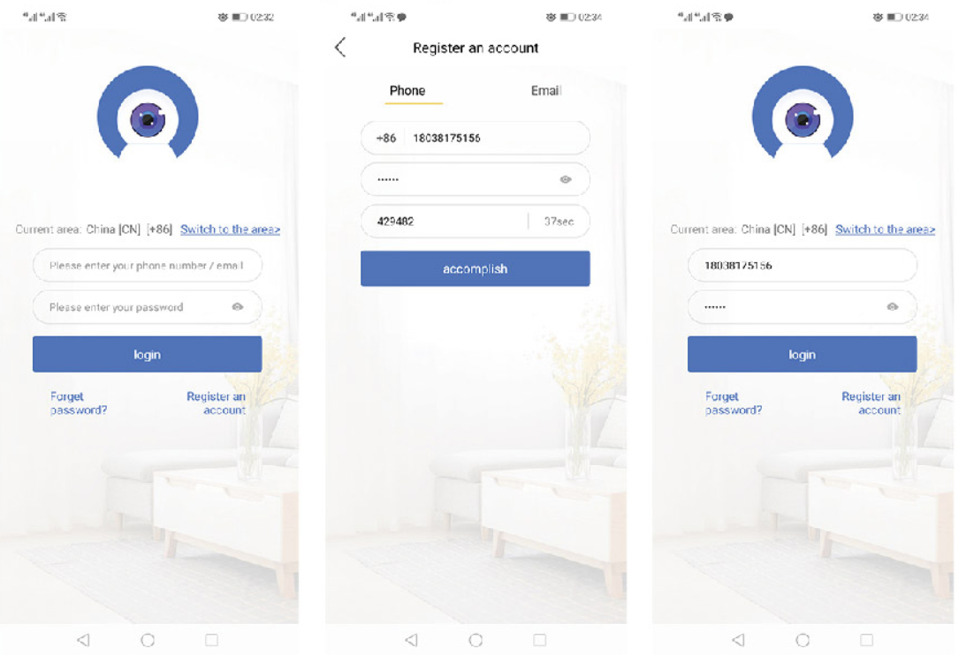

2. Inserarea cardului SIM și cardului TF
În primul rând, utilizați o șurubelniță cu capul în cruce pentru a deschide capacul din baza camerei, și inserați cardul NANO SIM (vă rugăm să confirmați că respectivul card 4G este valid și are trafic de date suficient) în slotul de card SIM al camerei (capăt spre interior); apoi, inserați cardul TF (care ar trebui formatat pe un calculator ori de câte ori este posibil) în slotul de card TF al camerei, și strângeți capacul și șuruburile cu ajutorul șurubelniței cu capul în cruce (rețineți să instalați inelul de etanșare corect, altfel camera va fi avariată din cauza nerezisenței la apă).
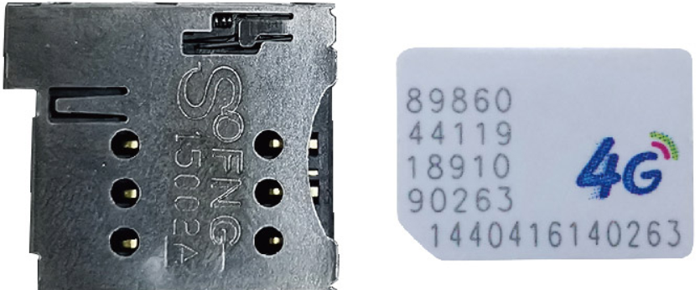

3. Conectați Panoul Solar
(strângeți capacele impermeabile)
După pornirea camerei, indicatorul va afișa culoarea verde și apoi roșie, care va lumina întotdeauna albastru după câteva secunde, cu dispariția luminii roșie; camera este acum în mod configurare (dacă nu este în acest mod, apăsați butonul Reset timp de 5 secunde de la inițializarea camerei, apoi eliberați. Sistemul va fi resetat automat prin apelare vocală).

4. Setarea camerei
1. Adăugați un dispozitiv nou 2. Selectați camera 4G 3. Scanați codul QR din manualul utilizatorului
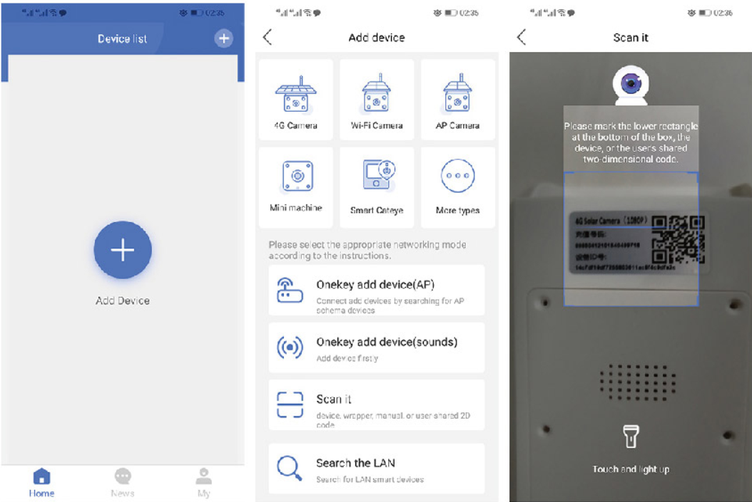

4. Numele dispozitivului 5. Completarea adăugirii 6. Imagine în timp real

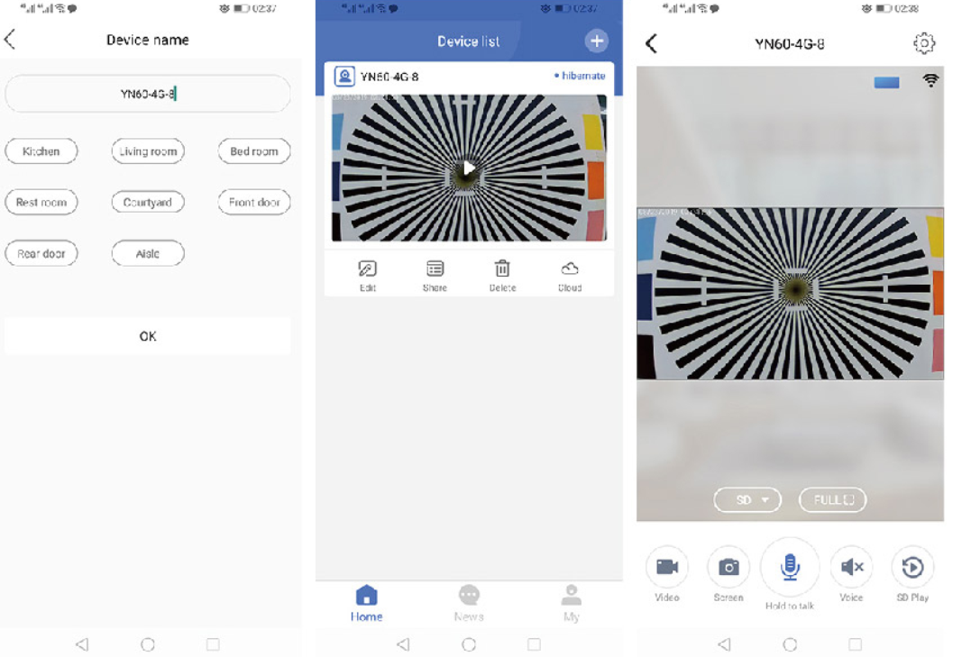

VII. Instrucțiuni de utilizarea camerei
1. Iconiță Listă Dispozitiv
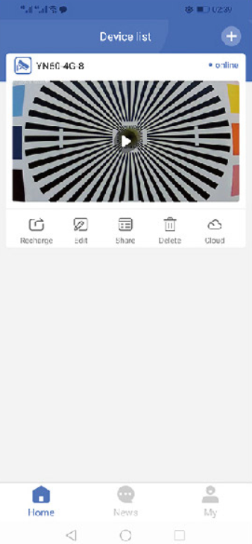 | Editare: căutați IP-ul dispozitivului și redenumiți dispozitivul (apăsați îndelung numărul ID pentru copiere automată).  Partajare: partajați acest dispozitiv cu alții prin introducerea conturilor APP ale acestora și administrarea persoanelor cu care se alege partajarea.  Ștergere: ștergeți dispozitivul din listă.  Cloud: utilizatorii care nu au permis stocarea în cloud, o pot face prin acest buton, în timp ce cei cu care ați ales partajarea pot reda videoclipurile în spațiul cloud prin intermediul acestui buton.
2. Înregistrare mesaj  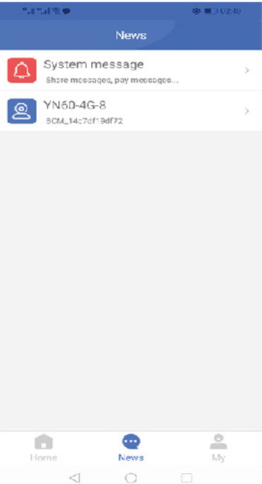 | Mesaj sistem: căutați mesajele partajate și mesajele plății.  Mesaj dispozitiv: înregistrările alarmei generale de dispozitiv pot fi căutate aici (înregistrarea alarmei conține detecția inductivă și evenimentele de alarmă a bateriei cu joasă energie).
3. Lista Utilizator  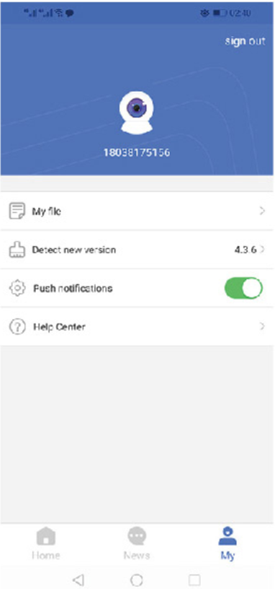 | Ieșire: utilizatorii pot ieși sau se pot muta în alt cont.  Fișierele mele: videoclipurile și fotografiile locale pot fi căutate și gestionate aici.  Detectarea noii versiuni: număr versiune APP.  Notificări Push: mesage push pentru toate dispozitivele din lista dispozitivului permise sau deactivate uniform (activat în mod implicit).

4. Instrucțiuni pentru funcțiile iconițeor din interfața video timp real
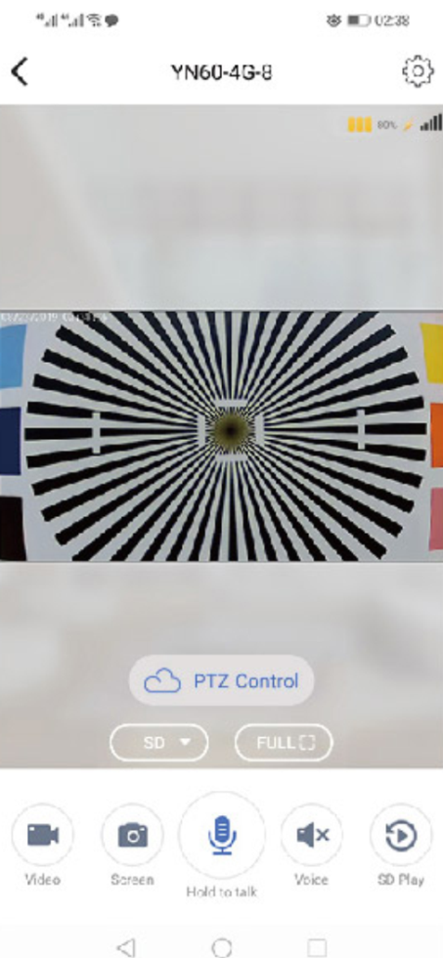 | Control PTZ: Utilizarea APP în PAN&TILT, Presetare poziția 9 Schimbare Rezoluție: clic pe iconița SD pentru comutarea în mod HD.  Schimbare Ecran: clic pe iconița Full Screen pentru a schimba modul de afișare integral.  Video: clic pe iconița Record pentru a începe înregistrarea locală. Clic din nou pentru a completa înregistrarea locală și genera un fișier video salvat pe telefonul mobil. Vizualizați în User List-My Files (*Listă utilizator – Fișierele mele).  Ecran: Clic pe iconița Photo pentru a captura o imagine care poate fi vizualizată prin User List – My Files (*Listă utilizator – Fișierele mele).  Menține pentru a vorbi: apăsați Press și iconița Speak pentru a transmite un mesaj vocal de la distanța și a-l elibera.  Voice: dezactivat implicit. Clic pentru activare. Sunetul acestui dispozitiv poate fi monitorizat prin intermediul acestei funcții.  SD Play: căutați fișierele video în card SD și vizualizați din nou (fișiere video în card SD în format HD).  Afișare încărcare: afișarea nivelului de încărcare a bateriei rămase.  Afișare încărcare: Lumină semnal la încărcare.  Iconiță semnal: afișare status în timp real al rețelei actualului dispozitiv.

5. Setări (clic pe ”Setări” în colțul dreapta sus)
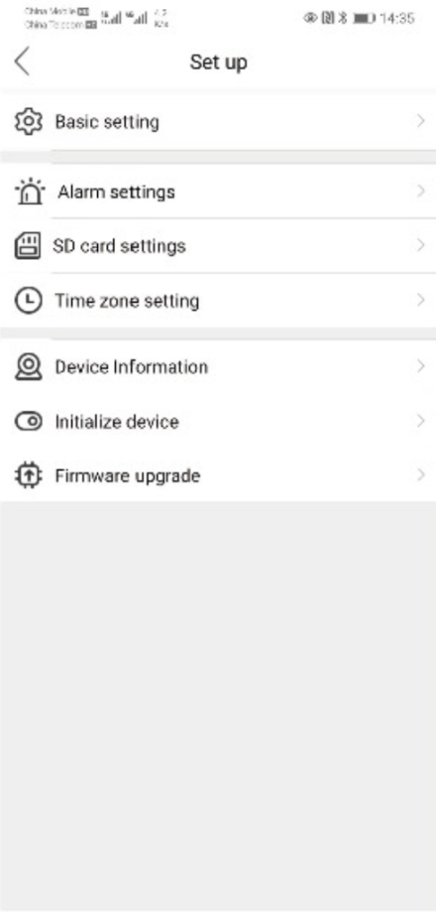 | Stare de bază: descrierea detaliată este furnizată mai jos;  Setare înregistrare alarmă:  Armare detectare corp: disponibil de activat sau dezactivat și activat implicit (vă rugăm să îl activați, în caz contrar nu va efectua înregistrare detectivă);  Timp de înregistrare alarmă: 20s / 40s / 60s la alegere, 20s implicit (camera poate funcționa la nivel redus dacă orice alt timp este selectat).  Setări Card SD: căutare capacitate și operațiune de formatare pentru card SD. Disponibil pentru suprascriere video (atunci când spațiul cardului SD este sub 200M, noile videoclipuri generate vor fi scrise peste cele vechi); activat implicit.  Setare zonă temporală: utilizatorii pot modifica zona de timp prestabilită.  Informații dispozitiv: citiți informațiile numărului de versiune ale dispozitivului  Resetare dispozitiv: resetare dispozitiv sau Reinițializare dispozitiv.  Actualizare Firmware: puteți apăsa click pentru a actualiza ultima versiune atunci când există un mesaj de actualizare firmware.

6. Setări de bază

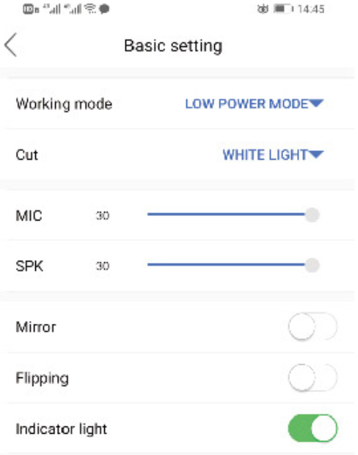 | Mod de lucru: Modul repaus / modul NU repaus. Modul repaus implicit. Modul repaus: dispozitivul lucrează imediat atunci când detectează intrarea unei persoane și intră în repaus în toate celelalte dăți;  Modul NU repaus: dispozitivul nu intră în repaus și lucrează întotdeauna; (setați cu atenție întrucât consumă multă energie). Comutare între Lumini Infraroșie și Albă: modul infraroșu / lumină albă. Două surse de lumină suplimentare diferite pentru serviciul de noapte. Vă rog să alegeți conform nevoilor dumneavoastră (această funcție nu este disponibilă la momentul actual).  MIC: ajustare volum radio pentru microfonul de pe dispozitiv; 30 implicit. Utilizatorii pot regla conform nevoilor.  SPK: reglare volum interfon pentru difuzor dispozitiv; 30 implicit. Utilizatorii pot regla conform nevoilor acestora.  Oglindă: flip orizontal pentru ecran video live (neaplicabil).  Fliping: flip vertical al ecranului video live (neaplicabil).  Lumină indicator: indicator semnal care poate fi activat sau dezactivat conform nevoilor utilizatorilor (încercați să nu-l închideți).

VIII. Partajare și adăugare cameră
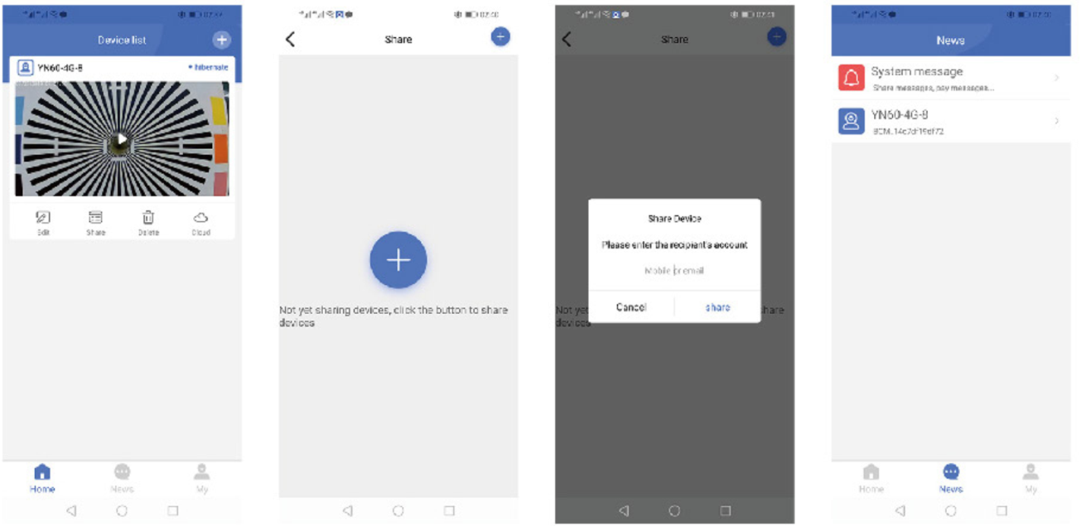
Porniți aplicația, click ”Share Management” din partea de jos a ecranului; apoi, apăsați click pe ”Share” și introduceți contul destinatarului și click ”Share”. Interfața camerei va apărea pe pagina de pornire a APP după pornirea APP de către destinatar și click pe ”Message”, ”System Message”, și ”Agree” de pe interfața de partajare a dispozitivului.

IX. Ștergerea camerei
După pornirea APP, clic pe ”Delete Device” din partea de jos a ecranului și apoi clic pe ”OK”.

X. Redare videoclipuri
1. Redare videoclip: clic ”SD Card Playback” din interfața video live și setați timpul de începere, apoi click pe ”Search” și selectați video pentru redare; | 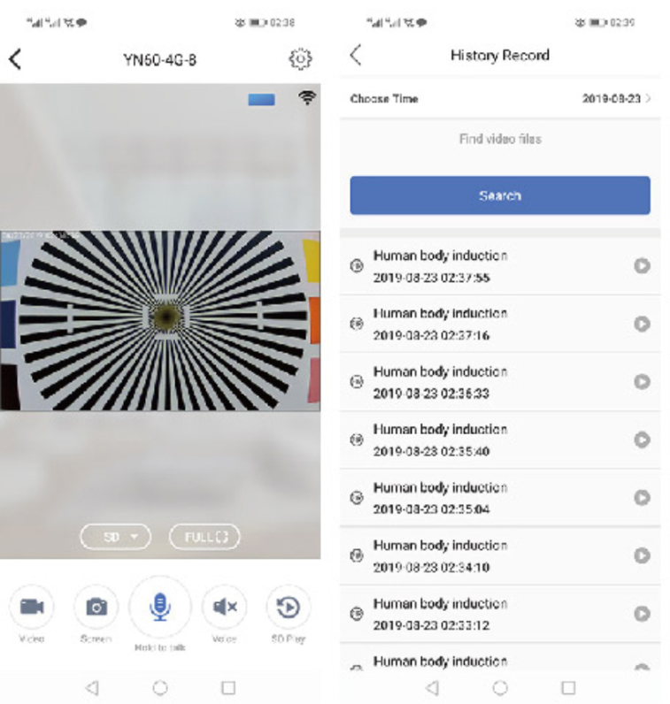

2. Vizualizare videoclipuri locale și capturi de ecran: după pornirea APP, clic ”My”, și apoi ”My Files” pentru vizualizarea videoclipurilor și capturilor de ecran pe telefon;
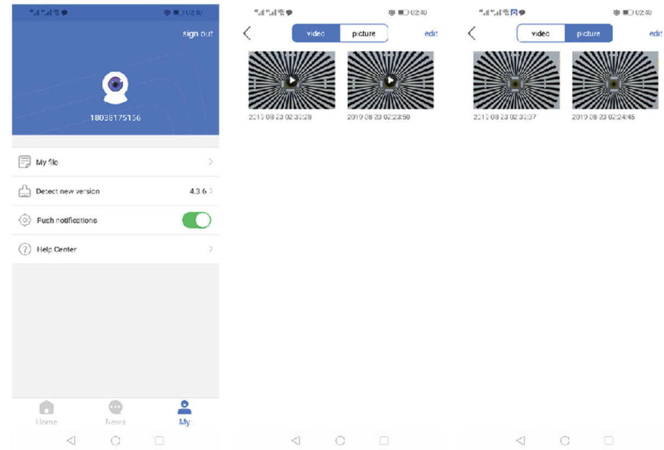

XI. Aspecte care necesită atenție
1. Camera este alimentată de panoul solar și bateriile încorporate, va consuma 160mah putere pe zi în standby. Atunci când vremea este ploioasă, fără lumina soarelui, bateria fiind la nivel redus care induce camera în stare de hibernare, puteți utiliza un panou solar 5.5w pentru a evita acest lucru sau puteți încărca camera direct cu un cablu de încărcare.
2. Asigurați-vă că instalarea camerei poate utiliza un semnal normal 4G al operatorului. Dacă semnalul 4G este slab, îmbunătățiți-l sau înlocuiți cu alți operatori. Acest dispozitiv este un produs inteligent cu consum de energie redus, susține activarea la distanța de pe aplicație telefonică, activare PIR HMD, activare sonerie, va intra în modul stand-by după 30 de secunde de operare.
3. Acest dispozitiv este un produs inteligent cu consum redus de energie, acceptă activarea de la distanță din aplicația telefonică, activarea PIR HMD, activarea soneriei, va funcționa automat în starea de standby 30 de secunde.

